Госавтоинспекция информирует о состоянии детского дорожно – транспортного травматизма.
Так, за текущий период 2023 в ДТП получили травмы 6 детей, из них 3 детей являлись пассажирами транспортного средства, двое детей пострадали по собственной неосторожности в качестве водителей вело-мототранспорта, и 1 ребенок пострадал в качестве пешехода.
Госавтоинспекция обращается к родителям и напоминает, что теплая летняя сухая погода, способствует увеличению количества детей на дороге. Приобретая детям велосипеды и другие различные современные средства передвижения, необходимо не только проговаривать с ними безопасные места для катания, но и контролировать досуг своих детей, во избежание фактов ДТП. Задача родителей заключается не только в том, чтобы рассказать о возможных опасностях, но и в том, чтобы ежедневно демонстрировать детям безопасное поведение на улицах и дорогах на собственном примере.
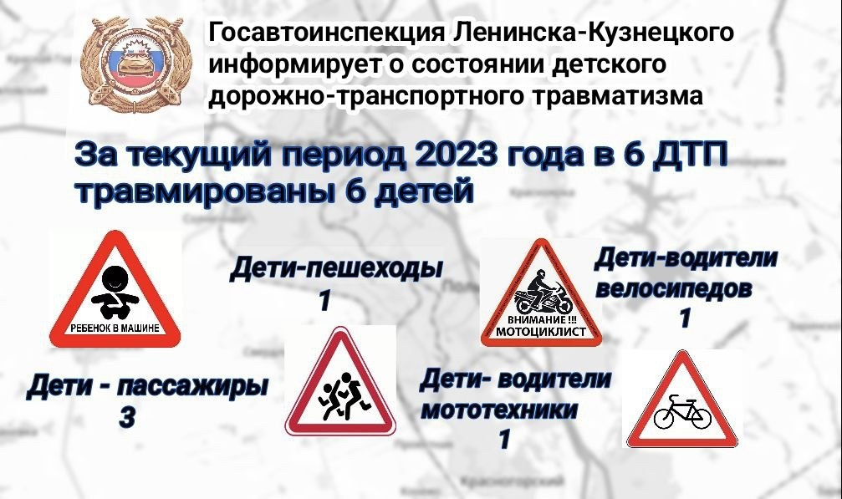

Начальник ОГИБДД
МО МВД России «Ленинск-Кузнецкий»
подполковник полиции А.М. Каличкин

